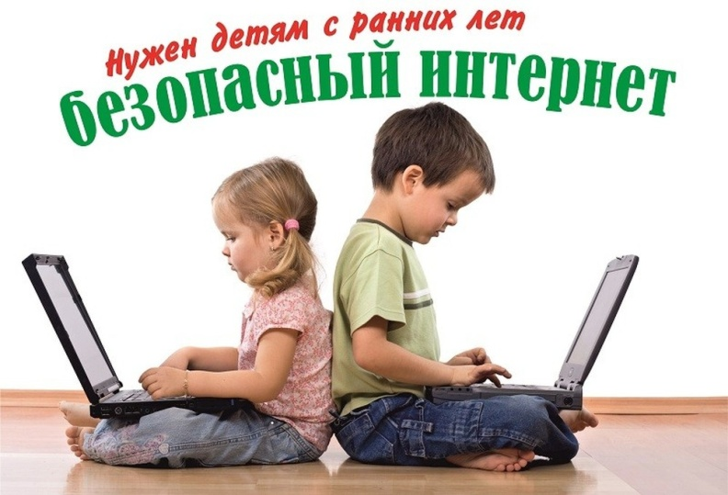  Памятка для родителей детей старшего дошкольного возраста о безопасном использовании сети Интернет их несовершеннолетними детьми.  - создайте папку с детскими сайтами, которые посещает ваш ребенок;  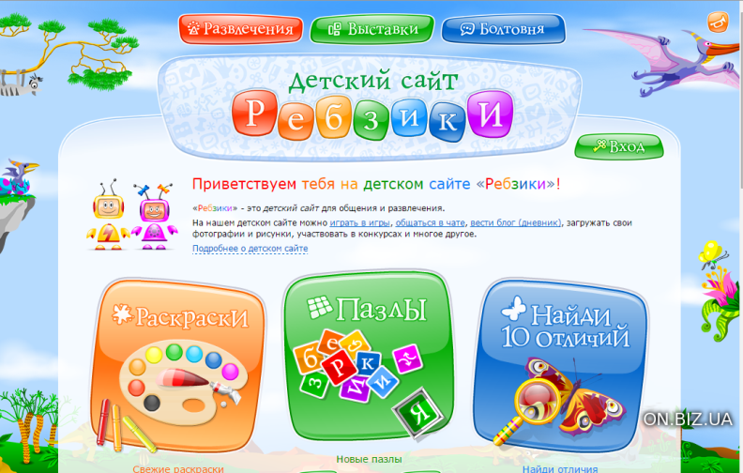  - объясните ребенку, что если его что-то беспокоит в сети Интернет , то ему следует не скрывать это, а сразу рассказать обо всем вам ; | Сегодня, в век цифровых технологий , все больше и больше компьютеров подключаются к работе в сети Интернет. Все больше среди пользователей становится число дошкольников. Увлечение детей Интернетом не столь безобидно, как кажется на первый взгляд.  В дошкольном возрасте именно взрослые играют определенную роль в обучении детей безопасному использованию сети Интернет.  - научите вашего ребенка никогда не выдавать в Интернет информацию о себе и своей семье;  -компьютер с подключением к сети Интернет должен находиться в общей комнате под присмотром родителей;  - покажите ребенку , что вы наблюдаете за ним не потому , что вам этого хочется, а потому что вы беспокоитесь о его безопасности и всегда готовы ему помочь  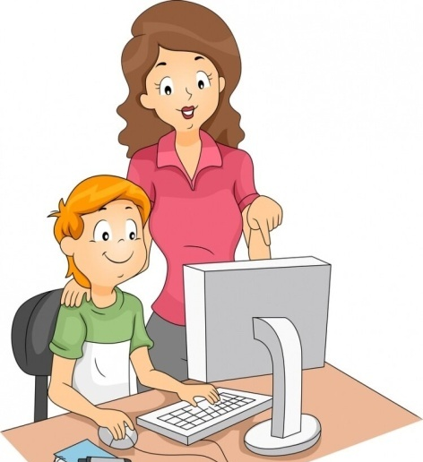 | Дети старшего дошкольного возраста проявляют большие способности в компьютерных играх.  Использование детьми Интернета может быть безопасным и полезным, если придерживаться следующих рекомендаций:  -посещайте Интернет вместе с детьми;  - обязательно объясните вашему ребенку, что общение в Интернет- это нереальная жизнь, а своего рода игра;  - объясните детям, что далеко не все то, что они могу увидеть в Интернет- правда;  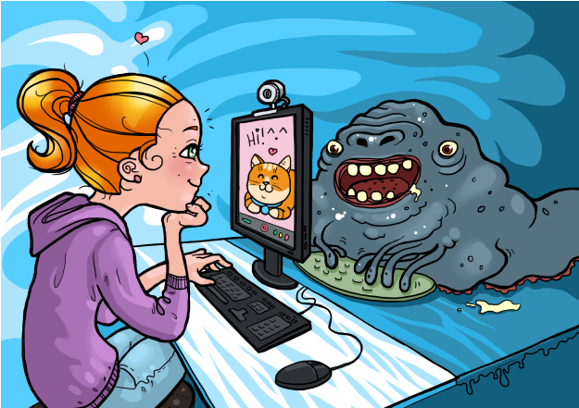  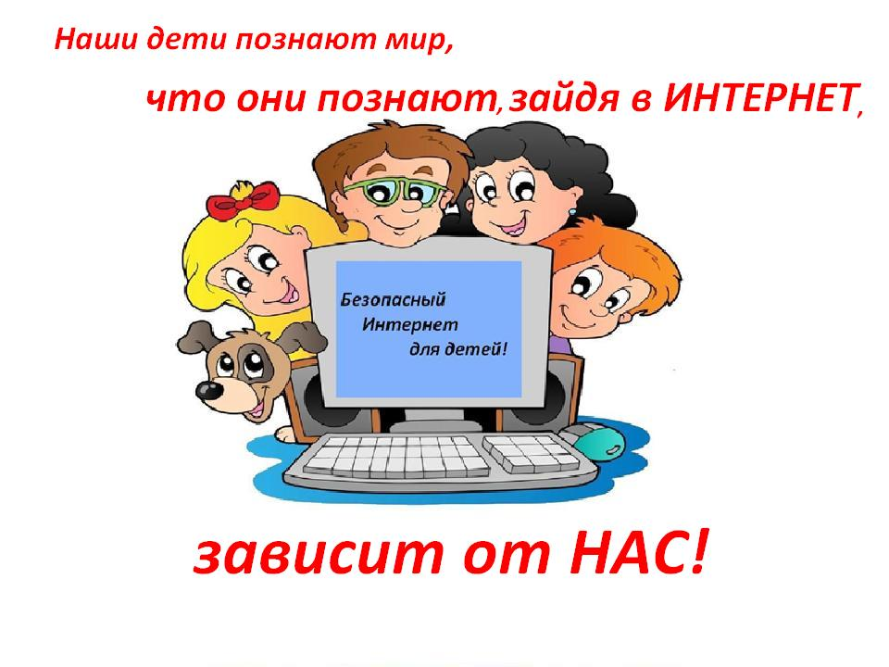  Постоянно контролируйте использование Интернета Вашим ребенком! Это не нарушение его личного пространства, а мера предосторожности и проявление Вашей родительской ответственности и заботы.

